جابتن كماجوان إسلام مليسيا
"بهايا فلمفاو اضاما"
(27 فيبرواري 2015/ 23 جمادى الأول 1436)
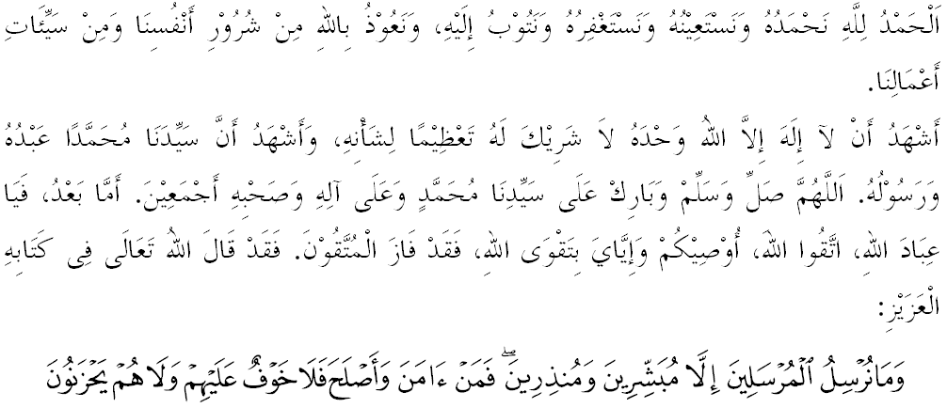سيدغ جمعة يغ درحمتي الله سبحانه وتعالى،
فد هاري جمعة يغ فنوه بركة دان دالم مسجد يغ سوخي اين، ماريله كيت برسام۲ تيغكتكن كتقوا^{ء}ن كفد الله سبحانه وتعالى دغن برسوغضوه۲ ملقساناكن سضالا فرينتهث دان منجاءوهي سضالا لارغنث، سسوغضوهث اورغ يغ فاليغ موليا دسيسي الله سبحانه وتعالى اياله اورغ يغ فاليغ برتقوى. تاجوق خطبة كيت فد هاري اين اياله "بهايا فلمفاو اضاما".
سيدغ جمعة يغ درحمتي،
منبر يغ موليا فد هاري اين مثرو كفد جماعه دان اومت إسلام سكالين ماريله كيت ممبينا سبواه مشاركت يغ خينتاكن اضام، بغسا دان نضارا دغن سام۲ ممفرتاهنكن كأمانن دان كمعمورن يغ كيت كخفي فد هاري اين. والاوفون رعيت دنضارا كيت بربيلغ بغسا دان اضام نامون ستياف درفد كيت هندقله برتغضوغجواب دان سنتياس برسديا سرتا سغضوف مغوربانكن كفنتيغن ديري دمي اضام دان نضارا يغ كيت خينتاءي. منبر ايغين منضسكن ساله ساتو اسفيك ترفنتيغ يغ مثومبغ كادا^{ء}ن اين اياله دغن منجاض كأمانن. فرمان الله سبحانه وتعالى دالم سورة النحل ايات 112:
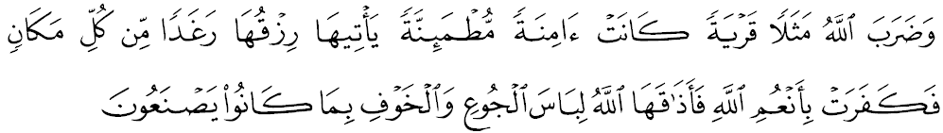مقصودث:"دان الله ممبريكن ساتو مثلن; سبواه نضري يغ امان داماي دان تنترم، يغ دداتغي رزيقيث يغ ميوه دري تياف۲ تمفت، تتافي فندودوقث كوفوركن نعمة۲ الله ايت، مك الله مراساكنث كلافرن دان كتاكوتن دسببكن اف يغ مريك تله لاكوكن."
يقينله بهاوا كأمانن اداله ساتو فركارا يغ ساغت فنتيغ ددالم كهيدوفن مانسي سام ادا دفريغكت ايديؤيدو اتاو مشاركت دمي كباءيقكن اومت سجاضت. دالم سجاره كتمادونن مانسي سنديري تله منونجوقكن بتاف نعمة كأمانن ممبري كسن اونتوق كمعمورن دنيا. كأمانن برارتي كيت بيبس دري بهايا، بيبس درفد كجاهتن، كخلاكا^{ء}ن دان لاءين۲. اين ترماسوق كأمانن دالم اسفيك كنضارا^{ء}ن، ككلوارضا^{ء}ن، سوسيو ايكونومي دان سباضايث.
جوسترو، إسلام منولق كرس سضالا ضرقن يغ بوليه مغضوضت كأمانن دالم اف جوا بنتوق ترماسوقله يغ دباوا اوليه فلمفاو اضام. سوءال انخمن ضرقن فلمفاو اضام اين فرلو دامبيل فرهاتين اوليه سموا فيهق كران اي ممبابيتكن مسئله كسلامتن رعيت. سكيراث فركارا اين تيدق دفنوهي، فستي اكن جاتوه سسبواه بغسا دان هورو-هارا نضارا. سباضاي نضارا دموكراسي يغ مغعملكن خارا هيدوف توليرن كفد فلباضاي فندغن اضام، بودايا، قوم، فوليتيك، ايديولوضي دان سا^{ء}ومفاماث. تتافي فد ماس سام، رعيت تيدق برحق اونتوق منجادي فلمفاو دالم فضغن مريك هيغض مندوروغ كفد تيندقن ضانس باضي ممقسا اورغ لاءين منريماث. ايغتله فسن رسول الله صلى الله عليه وسلم ددالم سبواه حديث-ث يغ دروايتكن اوليه إبن عباس رضى الله عنه بهاوا رسول الله صلى الله عليه وسلم برسبدا يغ برمقصود: برهاتي-هاتيله دغن فلمفاو اضام. اورغ دهولو تله بيناسا، موندور دسببكن سيكف ملمفاو دالم براضام. دان سبدا رسول الله صلى الله عليه وسلم لاضي يغ برمقصود: جاغنله ترلالو مثوسهكن ديري كامو. سسوغضوهث اورغ دهولو دري كامو منيمفا كبيناسا^{ء}ن كران سيكف ملمفاو دان مثوسهكن ديري مريك سنديري. ساقي باقي مريك اين ماسيه لاضي بوليه ددافتي دتمفت عبادة (رواية االطبري). منوروت فندغن فروفيسور دوكتور عبد المعين سالم دالم كتابث فقه السياسة منجلسكن بهاوا: موجودكن سواسان يغ تيدق ستابيل دالم سسبواه نضارا يغ امان داماي اداله حرام. سغاج موجودكن سواسان فورق فرندا ستروسث مغوندغ كفد مضرة كفد اورغ عوام حوكومث اداله حرام.
سيدغ جمعة يغ درحمتي،
فرسوءالن بسر تيمبول اياله كناف ماسيه تردافت سضلينتير مانسي يغ برفضغ كفد فرينسيف فلمفاو اضام اين?. منوروت فروفيسور دوكتور يوسف القرضاوي دالم بوكوث بهاي فلمفاو اضام مثاتاكن ببرافا فونخا يغ داغضف مريك اين ملمفاو اياله، فرتام: تعسوب دغن فندافت ترتنتو دغن ترلالو ريجيد دان جمود، كدوا: سوك مغرجاكن يغ سوسه دان ممقسا اورغ لاءين جوض ملقساناكنث، كتيض: ملمفاو يغ تيدق كنا فد تمفتث، كاءمفت: كرس دان ضانس، كليما: سغكاءن بوروق كفد اورغ لاءين دان كاءنم كخندروغن كافير مغكافير. جوسترو، سباضاي اومت إسلام يغ برإيمان كيت هندقله منولق سضالا فونخا يغ مثببكن ترجاديث فهمن فلمفاو اين يغ بوليه مغضوضت كأمانن دان كسلامتن نضارا. يقينله، بهاوا سضالا بنتوق فرجواغن ممفرتاهنكن كأمانن دان كسلامتن اداله سبهاضين درفد عبادة كيت دجالن الله سبحانه وتعالى. تاريقله نفس كسدرن دان ايغتله..... ايغتله ددالم هاتي دان فاسقكنله ددالم جيوا دان فيكيرن كيت، فليهاراله دان فرتاهنكنله كأمانن يغ سدغ كيت نعمتي ساعت اين كران سسوغضوهث اي ترلالو تيغضي نيلايث دان ترلالو ددمباكن اوليه ساودارا ساضام كيت يغ تيغضل دنضارا۲ لاءين يغ برضولق. اينيله مساث، سموا اومت إسلام دالم نضارا مستي برساتو برداسركن سضالا كممفوان يغ اد دان واجب منولق سبارغ اوسها دري مان۲ فيهق يغ خوبا مغهنخوركن كأمانن نضارا اين. فرمان الله سبحانه وتعالى دالم سورة الأنعام ايات 82:
مقصودث: "اورغ يغ برإيمان دان تيدق منخمفوركن إيمان مريك دغن كظاليمن، باضي مريك ايتوله كأمانن دان مريكاله يغ مندافت فتونجوق."
سيدغ جمعة يغ درحمتي،
برداسركن كفد سجاره، نضارا كيت تله بردفن دغن ببرافا سيري انخمن كسلامتن برمولا دغن انخمن فغضانس كومونيس سماس ضرورة دان كمونخولن ببرافا كومفولن ميليتن سفرتي كومفولن تنترا سبيل لله، كومفولن ناصر إسماعيل، الماءونه دان لاءين۲ لاضي يغ كسمواث منونتوت برلاكوث ففراغن دان فرتومفهن داره سرتا ثاوا. هاري اين سكالي لاضي نضارا كيت دكجوتكن دغن انخمن كسلامتن ياءيت ضرقن كومفولن ميليتن دولة إسلاميه اتاو دكنلي سباضاي Islamic State(IS). كومفولن اين خوبا مثيبرلواس فغاروهث اونتوق مريكروت خصوصث انق۲ مودا باضي مثرتاءي اتس داسر جهاد. برداسركن كفد لافورن يغ دتريما فنولرن فغاروه (IS) دالم نضارا كيت دليهت سماكين ملواس تراوتاماث ملالوءي ميديا سوسيال سفرتي facebook، Instagram، Youtube دان Twitter باضي مندافت سوكوغن.
فمنتاوان يغ دبوات مندافتي سبيلغن كخيل رعيت دنضارا اين برمينت اونتوق كشريا دان عراق اتس داسر جهاد دان ففراغن دأخير زمان سرتا كاءيغينن اونتوق ماتي شهيد. مريك ممبونوه سسيافا سهاج تنفا مغيرا اورغ إسلام اتاو بوكن إسلام، مريك جوض مغحلالكن تيندقن يغ لبيه اضريسيف دان كموسنهن هرتا بندا والاوفون مليبتكن حق ساودارا ساضام مريك سنديري. بايغكنله...سغضوفكه كيت هيدوف دالم كادا^{ء}ن يغ هورو هارا، برفرغ سسام سنديري، بونوه بربونوهن دان سواسان يغ كاخاو بيلاو? فيكير-فيكيركنله. جوسترو، سباضاي اومت إسلام كيت هندقله منولق سضالا اوسها اونتوق مثيبرلواس ضرقن كومفولن اين. فرخايله بهاوا ضرقن كومفولن (IS) برتنتغن دغن فرينسيف اهل السنه والجماعه دان اجرن إسلام سرتا فرينسيف جهاد يغ سبنر. الله سبحانه وتعالى تله ممبري فرايغتن اين سفرتي مان فرمانث ددالم سورة آل عمران ايات 142:
برمقصود: اداكه كامو مثغك بهاوا كامو اكن ماسوق شرض فد حال بلوم لاضي ثات كفد الله اورغ يغ برجهاد دانتارا كامو، دان بلوم لاضي ثات اورغ يغ صبر، تابه دان خكل هاتي دالم فرجواغن؟
سيدغ جمعة يغ درحمتي،
منبر ايغين منضسكن، جاغنله كيت منجادي سا^{ء}ورغ مسلم يغ منداتغكن فتنه فد إسلام ايت سنديري. جاغنله كيت مثاله تفسيركن معنى جهاد ايت سهيغض مثببكن كيت اومت إسلام دليهت دمات دنيا سباضاي اومت فلمفاو دان فغضانس. اف يغ فستي اداله إسلام سميمغث اضام منولق سضالا بنتوق كضاناسن دان ففراغن تتافي منجوروس كاره كأمانن دان كسجاضتن اومت مانسي كسلوروهنث. نامون، كسن درفد تيندقن ضولوغن-ضولوغن فلمفاو اضام يغ ملاكوكن سيري كضانسن يغ باثق منيمبولكن كموسنهن كفد اومت مانسي مثببكن ايميج إسلام سماكين ترخالر. حقيقتث، اومت إسلام مستي منخاري جالن دان ممفركنلكن إسلام كفد اورغ بوكن إسلام سرتا ممفركنلكن سيستم إسلام سباضاي ساتو اضام كأمانن دان بوكن ففراغن.
سباضاي اومت إسلام كيت هندقله منيغكتكن أخوة إسلاميه سرتا مغيغتكن بهاوا سجاره كمعمورن نضارا اداله برلندسكن كفد كأمانن دان توليرنسي انتارا كيت. اينيله نضارا كيت. نضارا يغ اكن كيت واريسكن كفد انق خوخو دان كتورونن كيت. اوليه ايت، جاغنله سسكالي كيت بياركن ضولوغن۲ فلمفاو اين مغهنخوركنث. مريله سام۲ كيت فركوكوهكن خينتا كفد الله دغن إخلاص برجواغ منضقكن اضام الله، شريعة الله دان ممفرباثقكن عمل صالح سوفايا كيت تروس برجواغ دجالن الله دان دماسوقكن ضولوغن يغ برجواغ في سبيل لله. مغأخيري خطبة فد ميغضو اين ماريله سام۲ كيت مرنوغ فرمان الله سبحانه وتعالى ددالم سورة البقرة ايات 190:
مفصودث:دان فراغيله كران اضام الله اكن اورغ يغ ممرغي كامو، دان جاغنله كامو منخروبوه (دغن ممولاكن ففراغن); كران سسوغضوهث الله تيدق سوك كفد اورغ يغ منخروبوه.
